    - 分类号： TP31 单位代码： 10335
    - 密 级：_________________ 学 号： 20721187

硕士学位论文

中文论文题目 ： 项目化案例对象的
研究与设计
英文论文题目： Research and Design on
Project Based Case Object

申请人姓名： 徐鹏飞
指导教师： 杨枨
专业名称： 计算机应用技术
研究方向： 知识表示
所在学院： 计算机科学与技术学院
论文提交日期

项目化案例对象的研究与设计

论文作者签名:
指导教师签名:

论文评阅人1： ___________________
评阅人2： _____________________
评阅人3：
评阅人4：
评阅人5：

答辩委员会主席： ________________
委员1：
委员2：
委员3：
委员4：
委员5：

答辩日期：
Research and Design on
Project Based Case Object

Author’s signature:
Supervisor’s signature:

External Reviewers: ____________________
_____________________

Examining Committee Chairperson:
_______________
Examining Committee Members:

Date of oral defence：
浙江大学研究生学位论文独创性声明

本人声明所呈交的学位论文是本人在导师指导下进行的研究工作及取得的研究成果。除了文中特别加以标注和致谢的地方外，论文中不包含其他人已经发表或撰写过的研究成果，也不包含为获得 浙江大学 或其他教育机构的学位或证书而使用过的材料。与我一同工作的同志对本研究所做的任何贡献均已在论文中作了明确的说明并表示谢意。

学位论文作者签名： 签字日期： 年 月 日

学位论文版权使用授权书

本学位论文作者完全了解 浙江大学 有权保留并向国家有关部门或机构送交本论文的复印件和磁盘，允许论文被查阅和借阅。本人授权 浙江大学 可以将学位论文的全部或部分内容编入有关数据库进行检索和传播，可以采用影印、缩印或扫描等复制手段保存、汇编学位论文。
（保密的学位论文在解密后适用本授权书）

学位论文作者签名： 导师签名：

签字日期： 年 月 日 签字日期： 年 月 日

致谢
在完成本论文期间，我得到了很多的关系和帮助。
首先，我要特别感谢我的导师杨枨副教授。杨老师以他扎实的科研能力，严谨求是的学风对我的论文作了许多的指导。同时，杨老师也在生活上给予我无微不至的关怀，使我能够全身心地投入到科研任务及论文写作当中。另外，杨老师阅历丰富、风趣幽默，使得每次与杨老师交谈都获益良多。能在杨老师的指导下完成我的硕士学业，我感到非常幸运。
其次，我还要感谢我们实验室的其他人员。王朝成同学以及王明成同学，他们作为我的同学和好友，一起完成整个项目，每人都在自己的工作上完成的非常出色。我从他们身上学到了许多知识以及做人的道理。
我还要感谢所有在论文期间给予我关心和帮助的其他人。
最后，我再次谢谢所有帮助过我的人。有了你们的帮助，才能使我顺利的完成我的科研工作以及我的学位论文。最后，我祝大家身体健康，万事如意！

摘要
软件工程教学问题是当今教学领域研究的热点和难点。近几年来，随着计算机和网络技术的快速发展，越来越多的人开始尝试和研究在网络环境下的教学技术和理论。
本文通过观察和研究了计算机辅助教学和网络教学的最新研究动态，分析了其优缺点，认为网络教学不能代替传统教学。然后分析和研究了被业内广泛认可的案例教学法和项目教学法等教学理论，说明了在软件工程教学中引进案例教学的必要性。其后本文以一个全新的视角，引入PBCLS(Project Based Case Learning System，基于项目的案例学习系统)的概念，提出了项目化案例教学的观点，并分析了其必要性和可行性。
PBCO(Project Based Case Object，项目化案例对象)，作为PBCLS的核心数据结构，承载着描述、记录、传递、继承案例知识的功能。如何设计PBCO是项目化案例教学的关键。本文通过研究PMBOK指南中关于项目特性的描述，并参照了ADL制定的SCORM标准中关于学习对象包装模型的思想，提出了以XML的方式对项目化案例进行描述和表示。然后以XML Schema的方式设计了一个案例表示模型，并以一个课堂上的项目为例，对其进行了表示。该模型经过系统测试表明，可以用来描述课堂上一些比较简单的描述，对一些复杂的案例，还缺乏表示能力。由于XML的扩展性，能容易对其进行扩展。
由于时间和精力有限，案例知识模型构建比较简单，尚不能支持一些复杂的案例，因此加强和完善该模型为本文下一步工作的目标和重点。

关键词： 计算机辅助教学，网络学习，项目，XML，PBCO
Abstract
How to improve the quality of teaching software engineering is the hot and difficult spot in the field of education. With the rapid development of computer and network technology, more and more people begin to research in education technologies and theories under the network environment.
After observed and studied the latest research trends about Computer Aided Instruction and E-learning, this paper think that traditional teaching has still his teaching value and will not be taken place by E-learning in short time. After that, this paper explains the necessity of Project Based Learning for teaching in software engineering by analyzing the theory about Project Based Learning and Case Method Teaching. Furthermore, this paper introduced the concept of PBCLS (Projected Based Learning System), then proposed the teaching method with projected based cases, and explained then the necessity and feasibility of it.
Being the core data structure based on PBCLS, PBCO bears the functions of describing, recording, transmitting case knowledge. How to design PBCO is the key point of project based case teaching method. After studied the description of projects from the PMBOK Guide and the principle of Content Aggregation Model (CAM) in SCORM, this paper proposed the way of representing project based case using XML. Then this paper designed the XML Schema for project based case, and brought out an actual case that happened in class. After PBCO has been tested it in system, we find that it works well for this simple case, but we still don’t know if it can be used to represent more complex cases. Fortunately, we can extend the model easily because of the expansibility of XML.
Due to the limited time and resources, we just designed a simple model for representing projected based case knowledge, and we are not sure if it supports more complex cases. So, improving the model to support further complicated cases is our major objectives and jobs in further.
Keywords： CAI, E-learning, project, XML, PBCO
目录
致谢 1
摘要 i
Abstract ii
第1章 绪论 1
1.1 课题背景 1
1.2 本文研究的目标和意义 1
1.3 论文的组织结构 2
第2章 项目化案例教学的提出 3
2.1 CAI及E-learning的发展 3
2.1.1 CAI 3
2.1.2 E-learning 4
2.1.3 E-learning平台 5
2.2 项目化案例教学的提出 7
2.2.1 《软件工程》案例教学的必要性 7
2.2.2 项目化案例教学的必要性 8
2.2.3 项目化案例教学的可行性 9
第3章 学习对象表示的相关研究 11
3.1 知识表示的概念及重要性。 11
3.2 常用学习对象表示方法 11
3.3 教学资源标准化进程 12
3.4 SCORM介绍 15
第4章 项目化案例对象设计 23
4.1 项目化案例对象设计的要求 23
4.2 项目化案例对象设计方案 23
4.2.1 项目化案例的关键特性 23
4.2.2 项目化案例对象表示方法选择 25
4.2.3 项目化案例对象表示模型 26
4.3 项目化案例对象示例 35
4.3.1 案例介绍 35
4.3.2 案例的XML表示 35
第5章 总结及展望 40
参考文献 41
攻读硕士学位期间主要的研究成果 43

图目录
图 3.1内容包装结构图 16
图 3.2组织结构 17
图 3.3 SCORM 运行时环境 18
图 3.4活动树模型 19
图 3.5顺序控制模式 20
图 3.6当前活动状态图 21
图 3.7 顺序处理的结构模型 22
图 4.1 PERT示例图 24
表目录
表 4.1 项目化案例对象核心元素 33

绪论
本章是绪论，首先介绍了课题背景，然后提出本文研究的目标和意义，在本章末尾介绍了本文的组织结构。

课题背景
“知识改变命运，是不变的真理。”这句话，特别适用于处于知识经济时代的二十一世纪。而教育作为人们获取知识的主要渠道合手段，在当今社会显得尤为重要。因此，教育理论和教育技术的研究逐渐成为人们关注的焦点。
今年来，随着互联网和信息技术的迅速发展，推动了很多新兴领域的出现，E-learning就是在这种情况下的产物。E-learning是指利用现代信息技术支持的丰富的学习资源和便捷的沟通机制来实现的一种主要在因特网上进行的学习方式和教学模式。^{[1]} 相比较传统学习教学模式，E-learning有诸多优势：一、更高的学习和教学效率；二、更高的参与性；三、方便自由的学习环境；四、锻炼学习者的计算机技术，迎合社会需求。^{[2]} 美国教育部通过对过去12年的数据研究表明：高学历学习者通过在线学习的效果通常要好于直接面对面教学的效果。^{[3]} Sloan组织对2008年美国网络教学的调查报告显示，2002-2007年5个学年内，网络教学的注册率平均每年上升19%，而包括网络教学和传统教学在内的总注册率仅上升1.5%。在2007年秋学期，共3938111的学生参加了至少一门网络课程，可见网络教学在近几年的高速发展。在分布比例上，超过90%的公立院校至少为学生提供了一门网络课程，私立院校中，54.5%的非营利院校和44.9%的营利性院校为学生提供至少一门网络课程。^{[4]}这表明，利用E-learning进行学习的用户总数及比例曾稳步上升的趋势，逐渐成为人们学习的重要手段。

本文研究的目标和意义
软件工程作为国内外高等院校为计算机专业学生开设的一门核心课程。这门课不仅指导学生掌握开发软件的系统知识，同时通过作业要求来提高学生解决实际问题的能力。其内容繁杂，理论与技术方法众多，学生由于开发经验所限，很难将软件工程的抽象理论与实践结合起来，所以容易使学生产生枯燥的感觉，对掌握相应的知识点有一定的难度。内容传统的面对面教学授课的要求已经无法满足软件工程这门课的教学要求。
软件工程的教学问题一直是教育领域研究的重点和热点。很有学校和机构都对这个问题作了一些努力和尝试，但是成效都不够理想。
文本研究的目标和意义就是针对现在的软件工程教学问题，提出一个有效地解决方法，从而给业界提供一个新的教学思路，提高软件工程等课程的教学效果。

论文的组织结构
本文共分五章，文件结构及各章主要内容如下：
第一章是绪论，首先介绍了课题背景，然后提出本文研究的目标和意义，在本章末尾介绍了本文的组织结构。
第二章首先介绍了CAI及E-learning的概念及发展，然后说明案例教学的必要然后进一步提出项目化案例教学的概念，并说明了其必要性和可行性。
第三章主要介绍了学习对象表示的相关理论和研究成果。首先介绍了知识表示的概念及重要性，然后介绍了几种常用学习对象的表示方法，最后重点介绍了学习对象表示的标准——SCORM。
第四章是本文的重点，首先介绍了项目化案例对象设计的要求和目标，然后详细介绍了项目化案例对象的具体设计方案，最后给出了一个实例，说明了该设计的可行性。
第五章对研究进行了总结和展望。

项目化案例教学的提出
本章首先介绍了CAI及E-learning的概念及发展，然后说明案例教学的必要然后进一步提出项目化案例教学的概念，并说明了其必要性和可行性。

CAI及E-learning的发展

CAI
计算机辅助教学（CAI），是指利用计算帮助和代替教师执行部分教学任务，传递教学信息，向学生传授知识和训练技能，直接为学生服务^{[9]}。
在传统教学模式中，教师通常使用文字、语言、动作等表达方式把知识传授给学生。有时会借助一些实物、模型、教学仪器和插图等辅助工具来演示和阐述需要讲解的内容。当物体太大太小、或运动太快太慢等状态，都很难找到模型，这显然不能帮助学生对事物的理解。而CAI恰恰弥补了以上的不足，他可以随意调出存储在计算机内的多媒体信息，供教师使用，图文并茂，使传统教学中难以表达的内容变得生动有趣，加深学生对知识的理解。
自从CAI技术产生以来，受到社会各界的广泛关注。世界各国政府及教育机构纷纷以合作或支持的态度，开展CAI的尝试和实践，鼓励教师运用计算机进行辅助教学。
近年来来，随着网络技术的飞速发展，很多企业和校园都构建了自己的内部网。基于网络的计算机辅助教学（NBCAI）逐渐成为研究的热点。NBCAI是指学生和教师通过计算机网络进行课题内容的学习、讲授、练习和测试。它的主要优点是不受地域的限制，能够方便地做到大量资源共享。
另一方面，人工智能作为人类大脑的拓展和衍生，可以帮助人们完成一些复杂任务。人工智能化的学习环境是一个方便学生自由学习，并能够帮助学生解决问题的计算机辅助系统。智能计算机辅助教学系统(ICAI)一般具有以下一个或几个特征^{[10]}：
- 自动生成各种问题和练习；
- 根据学生的学习水平与学习情况选择和调整学习的内容和进度；
- 了解教学内容的基础上自动解决问题，生成解答；
- 具体自然语言生成与理解能力，以便实现比较自由的教学问答系统；
- 对教学内容有解释咨询的能力；
- 有效诊断学生错误，分析原因并采取纠正措施；
- 有效评价学生的学习行为；
- 有效评价教师的教学行为。
NBCAI和ICAI作为CAI的衍生和扩展，充分利用了信息和智能技术，正在深刻地影响着教育的变革，大力推动了教育教学技术向前发展。

E-learning
以计算机、网络以及多媒体技术为基础的E-learning教学，是不以课堂为真实学习场所的，而是在网络上建立一个虚拟课堂，在这个课堂上，学生可以在任何时间、任何地点只要能够连接上网络就能够学习到自己想要的知识。因此它具有自己的学习特点^{[11]}：
一、学习的时效性。E-learning是是利用计算机进行的学习。因此在学习过程中，对于学习内容可以随时进行必要记录，以避免传统课堂上学习过后就忘记的悲剧。同时，由于E-learning是基于网络的学习，因此学生在学习某项技术时，可以利用互联网以快速获取该技术的最新发展情况。
二、学习成本的降低。由于传统课堂式教学过程中教室的限制，因此学生数量无法达到很大的规模。E-learning的出现改变了这种局面，它解决了将巨大数量的学生与老师聚集在同一个教室的费用。同时由于其采用的是电子技术，因此也解决了传统教学过程中的书本等教材的费用。
三、学习者之间交流机会的提升。E-learning利用多种技术来达到学习者之间的交流，如在线的聊天室、电子邮件、留言板等多种方式。这种方式使得学生之间，教师之间都能够有更多的机会进行一对一、一对多以及多对多的交流，极大地扩大了学习的时间与空间范围。
然而，尽管E-learning有着上述的诸多优点，但E-learning却不会代替传统教学成为教学模式的唯一^{[12, 13]}。因为，传统的课堂式教学在知识传授、社会性、互动性方面所具备的优势是E-learning无法比拟的。E-learning尽管有着我们在上节所阐述的特点及自身的优点，但是，这种基于网络的教学方式的优点是需要学生具备相当自控能力时才能发挥的。而对于许多未成熟的青少年来说，由于其自动能力比较差，某种束缚和约束便显得尤为重要了，这时候传统课堂式教学才是首选。因此，从某种意义上来说，走出一条传统课堂式教学与网络教学相结合的新的教学模式的道路将成为未来教育领域的新话题。这种两者优势结合，互利互补的教学方式是符合现代社会发展的现代教育教学体系，这也将成为未来的教育发展趋势。

E-learning平台
E-learning平台作为网络学习的支撑环境，要能够全面、有效地支持网络环境下教师的教与学生的学。E-learning平台的发展受到学习理念、网络及信息技术的影响。^{[14]}
从E-learning的发展历程来看，其应用平台大致经历了5个阶段：
- 内容管理系统(CMS)
CMS侧重于学习资源和学习内容的管理，用于存储和管理教学资源以支持学习者的自主学习，是专门面向互联网的内容 编辑与发布的系统。CMS让各种集中 的技术和分散的非技术人员在一定的规则、过程、工作流的限制下，创建、编辑、管理和最终发布各种类型的内容(如文本、图片、视频等) ，以保证一个一致、有效的网站形象^{[15]}。这时候的应用平台只是以网页的形式呈现学习的内容与资源， 并不能对用户与课程进行系统化的管理。它采用强大的内置搜索功能，用户只需键入关键字就可以快速地从数据库中找到需要的信息。内容管理作为E-learning应用平台信息的入口，是E-learning信息管理的基础。Joomla!、Drupal、Plone 等是目前比较流行的CMS。
（2）学习管理系统（LMS）
LMS是一套可以对培训课程、网络教室和事件、在线学习课程、培训内容等进行管理、归档、跟踪、报告的应用软件^{[16]}。E-learning专业研究网站brandon-hall.com首席研究员在其网站的“新技术定义”中指出：LMS具有的共同特征是管理学习者登录、管理课程类目、记录学习者的学习信息及提供管理报告等。LMS侧重于教务教学、行政事务的管理，其目的是简化学习和培训的管理程序。
（3）学习内容管理系统（LCMS)
LCMS结合LMS的学习追踪、管理和CMS的内容创建、发布、管理功能。LCMS中引入了学习对象（LO）的概念。将学习内容和描述信息分离，系统间的 交换数据格式为XM L。不同的LCMS系统可适用于各种格式的对象及不同的平台，以确保学习对象的共享和LCMS系统间的相互操作^{[17]}。
（4）学习活动管理系统（LAMS）
LAMS是一个设计、管理和传递在线协作学习活动与课程规划的工具，可允许教师在技术支持下组织教学中的各种活动，包括教师创建、设置、改编活动序列，学习管理的环境，学生运行序列的传递，教师运行监测学生的序列。LAMS侧重于学习活动序列的建立，而不仅仅是内容的建立，能够用信息化手段呈现动态化的教学过程，在内容的载体上，附加学习活动，以学生为主实现师生深度互动。
（5）个性化学习环境（PLE）
PLE随着WEB2.0、云计算、Web Services技术的发展，使得人们可以通过统一的门户，访问来自不同社区网站、信息网站以及商业网站等各方面资讯，比如iGoogle。PLE正是在这种背景下产生的一种新的学习环境的构建和使用方式，这种学习环境不是单一的学习系统，而是来自于各种网络服务的聚合、网络内容的聚合以及服务和内容之后人际网络智慧的聚合，它是一种开放的、分布式的学习环境。这种环境的发展，与学习理论中的社会建构、情境认知、分布式认知是相互映衬的，技术的发展，支撑了这些理念在教学中的实践与应用。
通过多年的发展，世面上已出现多款优秀的E-learning系统。其中Blackboard、Moodle、Claroline、Sakai为其中的佼佼者。这些系统均支持WIKI、论坛、聊天、测验、评价等功能。
由于其强大的功能，已被大量的用户所使用和接受。Blackboard在线教学管理平台作为一套商业系统，是目前市场上唯一支持百万级用户的教学平台。拥有美国近50%的市场份额。全球有超过2，800所大学及其他教育机构在使用的“Blackboard”产品，其中包括著名的普林斯顿大学、哈佛大学、斯坦福大学、西北大学、杜克大学等。同样的，至2010年1月，Moodle已被全球45,721个注册站点使用，包含超过32,000,000用户和3,000,000课程^{[18]}。
目前绝大多数E-learning平台都以学习对象为核心来架构，主要侧重于对内容对象的建立、管理和重用，并加强了基于Web2.0网络社区的功能，给协作式学习提供了一个很好的环境。但是，E-learning系统在体现教学设计、个性化及适应性学习、智能答疑、数据挖掘等方面都还有发展的空间^{[14]}。

项目化案例教学的提出

《软件工程》案例教学的必要性
案例教学法创立于1870年哈佛大学法学院，于20世纪80年代引入我国并得到广泛应用。^{[5]} 具体是指在教学过程中通过让学生分析、讨论各种案例加深对理论知识的理解，加强解决实际问题能力的一种教学方式。^{[6]}案例教学法以现代教育理论中的建构主义理沦、情境学习理论、人本主义理论为基础。建构主义理论强调学生学习的主动性、积极性，要求教师为学生提供一个有益的环境，通过讨论、合作、协调和知识共享等形式，帮助他们独立地或集体地提出自己的见解；情境学习理论强调寓学习内容于真实的学习活动之中；人本主义理论注重个人潜能的充分发展，认为学习的实质是一种自发、自觉的、从自我实现的倾向中产生的一种学习。^{[7]}
案例教学法作为一种启发式的教学方法，是对传统教学法的扩充和革新，其通过案例进行课堂教学，能够充分调动学生学习的主动性，有利于培养学生的创新能力和理论联系实际的能力，同时也有助于提高教师本身的素质。案例教学法在实践性较强课程中的运用能够显著提高教学质量，培养学生理论联系实际的能力，让学生运用所学的理论知识去分析和解决实际问题，提高动手能力，激发学生的创新能力。^{[8]}
软件工程是计算机科学与技术专业中的一门核心课程，涉及技术、方法和管理等诸多方面，对学生开发能力和素质的培养起着重要的作用。由于软件工程具有强烈的工程和项目背景， 学生在学习和掌握该课程的内容上常常感觉抽象、空洞，遇到具体项目时无法下手。
因此，有必要对软件工程实行案例教学，不仅可帮助学生学会软件工程的思想、方法和技术，而且加强团队合作能力培养。

项目化案例教学的必要性
软件工程的教学问题一直是教育领域研究的重点和热点。很有学校都对这个问题作了一些尝试和努力，其中有些学校采用了案例教学法和项目教学法，在课堂中引进一个实际的项目，要求学生以分组的形式的分工合作完成。项目教学法把课堂中教学的理论与实践有机的结合起来，提高了学生的问题解决能力，在一定程度上提高了软件工程的教学效果。
然而，也存在一些问题：
（1）学生相互沟通的成本比较高，因为他们没有一个统一的平台进行交流。他们通过会采用实地开会讨论，分发任务，这会在某些程度上引起不便。
（2）项目的周期比较长，通常情况下，一个项目往往会占据一个学期或更长的时间。
（3）项目不能得到及时得到教师的指导和帮助，由于客观的时间和地里因数，不可能每个项目组或学生都能及时的得到老师的指导。
（4）项目数量不能满足要求，学生往往只能参与到一个项目，而这个项目也随着课程的结束而结束，学生们因此缺乏了一个继续学习的环境。
项目化案例教学，通过开发一个在线案例学习系统，其中案例以项目的方式进行组织。具体的，项目化案例教学让学生通过扮演案例中角色，模拟真实项目的开展过程，从而进行体验式学习的教学方式。项目化案例教学有几个明显的优势：
（1）学生可以扮演案例中的某个角色，根据其分配到的任务完成相应的工作和学习，与小组其他人员共同协作完成一个项目。学生通过在线学习可以了解到整个项目的流程，加深对理论知识的理解，提高项目实践能力。
（2）项目化的案例把项目分解成一个个任务，任务之间有相互的依赖关系，这比较像游戏中的一个个场景，增加了学习的趣味性，促进了学习体验。
（3）系统支持多个案例，只要符合其定义和规范的案例都可以用来学习，这为学生的学习创造了很好的环境。
（4）教师，以指导者的身份，可以随时跟踪、监控各个小组的项目情况，并可以方便的对项目进行讲评。
因此，项目化案例教学采用了人工智能及信息技术，很好地解决了传统案例教学的弊端，必然可以提高软件工程等工程类课程的教学效果。项目化案例教学给教学领域提供了一个新的教学思路与方法。

项目化案例教学的可行性
案例以项目化进行组织和描述是项目化案例教学的最主要特征，也是项目化案例教学的关键技术。案例能否描述成计算机可识别的语言——即项目化案例的知识表示成了项目化案例教学是否可行的关键。
知识表示作为人工智能的一个分支，在人工智能系统应用方面有着重要的地位。近年来，已发展了多种知识表示的方法，如谓词逻辑、产生式系统、关系表示、框架、脚本、语义网络、本体语言等，在任何一本关于人工智能的教材中都能找到。他们几乎能表示各种复杂的知识。XML作为知识表示语言，由于其强大的知识表示能力、数据重用能力以及良好的扩展性，在知识表示方面得到了广泛的应用。如VoiceXML、GML、SCORM、RSS、SOAP等均为XML针对某一领域的应用。
另外，美国项目管理协会制定的《项目管理知识体系指南》(PMBOK指南) ^{[19]}对项目及项目管定义了一系列的规范和标准，为了获得项目的成功，已被广大工程人员所采用。PMBOK指南对项目的生命周期、项目阶段、单个项目的过程组、管理管理的知识领域都作了详尽的定义和描述，而且对项目中的单个过程的输入、输出及技术都作了相应的约定。项目具有通用的结构与模式，这使得项目可以依照固定的流程进行开展，也使得对案例进行结构化表示成为可能。
因此，我们可以根据我们案例教学的需要，抽象出项目的关键特性，采用知识表示方法对其进行结构化定义和描述，从而进行项目化案例教学。

学习对象表示的相关研究
本章主要介绍了学习对象表示的相关理论和研究成果。首先介绍了知识表示的概念及重要性，然后介绍了几种常用学习对象的表示方法，其次介绍了教学资源标准化进程，最后重点介绍了SCORM标准。

知识表示的概念及重要性。
知识表示是为了描述世界所作的一组约定，是知识的符号化过程，即是将关于世界的事实、关系、过程等编码成为一种合适的数据结构。^{[20]}知识表示过程是将知识映射成一种形式化语言的过程。
在系统的开发过程中，知识表达方式的选择是至关重要的，它不仅决定了知识应用的形式，而且也决定了知识处理的效率和可实现的域空间规模的大小，可以说它是对智能行为的一种数学抽象模型^{[21, 22]}。
知识表示方法可以从以下几个方面衡量：（1）表示能力：能够将问题求解所需的知识正确地表达出来。（2）可理解性：所表达的知识简单明了、易于理解。（3）可操作性：表达方法易于计算机组织、管理、检索与共享。（4）可扩充性：能够方便地对表达的知识进行扩充。

常用学习对象表示方法
知识的组织和表示，作为智能化教学的核心技术之一，有其固有的研究价值。下面介绍几种常用于智能教学系统中的知识表示方法和研究成果。
元数据表示法，元数据为各种形态的数字化信息单元和资源集合提供规范、普遍的描述方法和检索工具。90年代以来，许多Metadata格式在各个不同领域出现，如Dublin Core等。
剧本模型表示法，IMS的学习设计规范采用了类似于剧本的方式来描述学习活动中的资源和过程。在学习设计规范中，首先定义了学习过程中的各组成元素：角色、活动、环境。然后采用剧本的方式通过引用上述的元素来描述一个学习活动．即学习活动是由许多幕组成，每一幕是由一些角色在并行的活动。
产生式表示法常用来表示教学策略，知识点之间的因果关系。例如：if掌握了某概念，then可以学习另一概念。产生式表示格式固定，形式单一，规则（知识单位）间相互较为独立，没有直接关系使知识库的建立较为容易，处理可以用来出来较为简单的问题和推理。
框架表示法框架表示法用框架名、槽、侧面来表示结构化的知识。它善于表示结构性知识，能够用来表示知识的内部结构关系及知识之间的联系。
语义网络表示法语义网络是通过概念及其语义关系表达知识的一种网络图。从图论的观点看，它其实就是一个“带标识的有向图”。其中，有向图的节点表示各种事物、概念、情况、属性、动作、状态等；弧表示各种语义联系．指明它所连接的节点间的某种语义关系。节点和弧都必须带有标识，以便区分各种不同对象以及对象间不同的语义联系。每个节点可以带有若干属性．一般用框架或元组表示。
其他的表示法还有逻辑表示法、面向对象表示法。这些表示方法是人工智能领域中的一些经典知识表示方法，也常用来表示领域结构知识和教学策略知识。
然而，每种知识表示方法都有其最适合表达的知识类型，在一个实际的智能教学系统中，往往需要将几种知识表示方法结合起来使用。^{[23]}

教学资源标准化进程
随着越来越多的企业和机构投入到E-learning领域，学习资源的组织和管理呈现出复杂、无序、离散的态势。为了对应教育资源爆炸式的增长，提高网络资源的利用率，从而实现教学资源的统一管理和共享重用。国际上许多著名的组织和机构都在进行大量的教育资源标准化的研究。
1.航空工业计算机辅助培训委员会（AICC）^{[24]}
AICC是一个国际性的由培训专家组成的组织，其成立目的是为了标准化航空制造业和购买者的教学材料。但是，作为一个标准运动的先锋，AICC基本上成为了当时E-learning的风向标。AICC的规范覆盖了九个主要领域，从学习物件到学习管理系统。早在1993年就提出了CMI（计算机管理教学）互操作指导规范，使得不同开发商提供的局域网课件可以共用数据；1998年又将此规范升级成为适用于基于Web教学的CMI标准。至今，AICC已经推出了一系列统称为AGR（AICC Guidelines and Recommendations）的技术规范。
2. IEEE LTSC^{[25]}
国际电气和电子工程师协会（IEEE）1996年成立了一个学习技术标准委员会，称为IEEE LTSC（IEEE Learning Technology Standards Committee）。研究主题覆盖了包括学习物件元数据、学生档案、课程序列、计算机管理教学和内容打包等方面。几乎每个全球E-learning方面的标准化工作组都同意遵守在IEEE LTSC P.1484中指定的标准认定过程。已经出台的标准草案学习对象元数据模型（LOM，Learning Object Metadata）已被纳入SCORM^{[26]}模型中。
3.IMS全球学习联盟^{[27]}
1996年，美国大学校际交流委员会（EDUCOM）设立了一个称为IMS（Instruction Management System，教学管理系统）的研究项目。该项目的研究后来发展成非盈利性的IMS全球学习联盟，其宗旨是开发和推广构造在线学习的开放规范。是目前世界上对E-learning标准投入最深，也最积极地单位。它所指导的规范于2000年先后面世。目前，IMS标准已提供的规范主要有：
- 学习资源元数据规范（IMS Learning Resource Metadata Specification）；
- 内容包规范（IMS Content packing Specifications）；
- 问题与测试规范（IMS Question & Test Specification）。
无论IMS或AICC指定的只是规范，这些规范必须送给标准审核单位来谈论与修订，最后才形成标准，像ANSI 、IEEE、ISO等，都是标准审定单位，针对学习科技有关的各项标准，IEEE有专门的委员会讨论与审查，而IEEE从成立某项标准的讨论委员会，到通过该项标准，大约要花一年半到四年的时间，很多厂商等不及，便加入IMS来指定规范，或参考IMS的规范。
4.ADL计划^{[28]}
ADL（Advanced Distributed Learning）计划是由美国国防部推动的，旨在通过教材再用与共享机制的建立，缩短教材开发周期、降低成本、促成教材能在各学习平台间流通自如。ADL组织在集成了其他一些现今流行的组织如AICC、ARIADNE（Alliance of Remote Instructional Authoring & Distribution Networks for Europe）、IMS及IEEE LTSC标准之后，提出了一个“可共享课程对象参考模型(SCORM: Shareable Course Object Reference Model)”。
SCORM主要引用了 IMS的XML语言来形容学习资源和内容包装指针，以及AICC中内容软件与学习平台之间之沟通协议等标准。SCORM研究规范和标准来提供实现网络化学习对象的互操作、可访问和重用性等综合的数字化学习功能。
5. CELTSC^{[29]}
除了上述四个重要的标准化组织的研究成果之外，我国网络教育技术标准化的研究工作也一直在进行，并且取得了一定的成果。我国教育部科技司在2001年组织正式成立了中国教育信息化技术标准委员会CELTSC(Chinese E-Learning Technology Standardization Committee)，并全面负责开展有关教育信息化技术的标准工作。2002年经国家标准化管理委员会批准成为全国信息技术标准化技术委员会教育技术分技术委员会，授权承担全国教育技术相关标准的研制、认证和应用推广工作。到目前为止，已经颁布了CELTS系列标准，其中的3个标准已经发布为国家标准。CELTS体系主要借鉴和采用了IEEE LTSC、IMS、ADL等组织的国际标准，结合自身实践和国内实际需要，做了一些必要的调整和补充，并从整体上参考LTSC和IMS的框架，构筑了一个比较全面的标准化模型，形成了独具特色的技术标准体系。
“不依规矩，不成方圆”，教育信息化技术标准规定了学习对象的表示方式，使不同平台间的资源可以相互共享，对教育信息化有着十分积极地意义。其对学习对象的制定了标准的课程框架，允许以不同的粒度去组织和管理学习内容，使得在较小的粒度级别上可以共享内容，提高资源的共享程度。

SCORM介绍
SCORM 作为E-learning的标准和规范，已得到国内国大多数组织和机构的支持和认可。目前主流的E-learning平台都支持SCORM相关标准。SCORM在教学资源标准化方面有着举足轻重的作用。本文对项目化案例的表示也主要吸取了SCORM的设计思想。下面对SCORM标准思想及主要内容作一个介绍。
教材再用与共享是SCORM的核心概念。 SCORM想要强调的精神是教材可以透过统一的格式跨平台、可以真正的达到可重复使用、追踪学习记录也可以有统一的标准，更能符合学习者的需要。
SCORM基本目标为：
（1）可访问性（Accessibility）——远程查询和访问教学成分并将它们传递到许多其他地方的能力；
（2）适应性（Adaptability）——可随学习者之经验，而调整其学习内容，达成适应性的学习；
（3）可承受性（Affordability）：在教学中通过减少时间和成本来提高效率和生产率的能力；
（4）持久性（Durability）：系统软件版本升级后无需高费用的重新设计、重新配置或重新编码的能力；
（5）互操作（Interoperability）：在不同硬件、操作系统、网络浏览器中操作；
（6）重用性（Reusability）：将内容组件整合到多种应用和情境中的能力。
SCORM包含了三方面的内容：内容聚合模型（Content Aggregation Model ，CAM）、运行时间环境（Run-time Environment ，RTE）和排序和导航（Sequencing and Navigation ，SN）。以下分别对每部分都介绍：
一、内容聚合模型（CAM）描述了组成一次学习过程的材料，如何包装才能使这些材料能够在不同系统之间交换，如何描述这些材料才能实现查询，以及如何定义这些材料呈现的先后次序的规则，确定了构建内容集合体（如课程、课、模块等）的任务和要求，提供从可发现、可重用、可共享和互操作的学习资源中组合学习内容的共同方法。其主要的设计思想如下：
（1）将独立的最小原始媒体内容单元（Raw media，例如图像文件、文本或文本段落文件、动画文件等）与相关元数据捆绑成数字资源对象（Digital Asset)。
（2）将具有逻辑关系、可形成一个最小独立逻辑整体的若干数字资源对象组合，并与描述该组合的元数据捆绑成“可共享内容对象”（Sharable Content Object，SCO）。
（3）根据应用需要将若干“可共事内容对象”组合成课程（Course），并与描述该组合的元数据捆绑，形成应用数字对象（例如课件）。
每个SCO或课程都可作为独立的可共享内容对象，可在开放系统中登记，通过元数据检索、调用，并再组合成新的应用数字对象。
CAM用于定义可互操作的内容结构，同时也为学习顺序的设计提供了场所，它通过一个内容包来描述在不同学习系统间进行交换与共享的课件内容的数据结构。其包装结构如Error: Reference source not found所示。

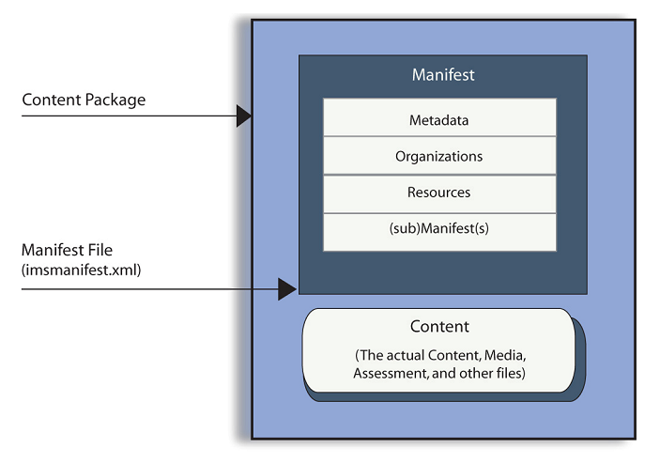
图 3.1内容包装结构图

一个SCORM内容包主要包括两部分：
（1）用于描述包的内容组织与课件资源的特殊的XML文档，该特殊文档被称作内容清单文件(Manifest.xml)。
（2）所有被内容清单所引用的物理文件。
其中，内容清单文件又由以下XML元素组成：
（1）元数据(Meta—data)提供课件名称、课件描述、关键词、大纲版本等信息。
（2）组织结构(Organizations)描述课件内容的层次结构与学习的先后顺序，这一部分是内容清单的核心，其定义的组织结构如Error: Reference source not found所示。

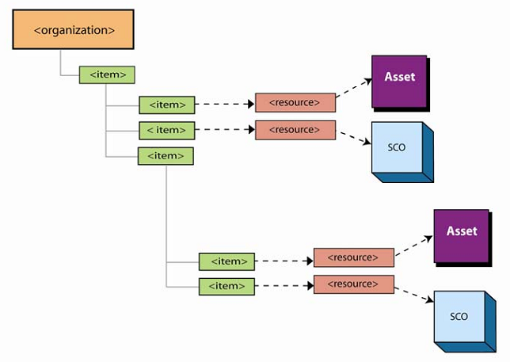
图 3.2组织结构

二、SCORM运行时间环境（RTE）描述了学习管理系统(LMS)对运行时间环境的要求（如，内容启动过程、内容和不同管理系统之间的交流、以及用于呈现学习者过去信息的标准的数据模型元素）。RTE包括SCO（可共享内容对象）的要求及其在API（应用编程接口）中的应用、SCORM运行时间环境数据模型。
SCORM RTE的目的是提供SCO和LMS互操作的方法。SCORM为学习内容在多种LMS之间提供互操作方法，无论是用什么工具开发的内容。为了使这成为可能，必须有一个共同的方法来启动内容，有一个内容和LMS沟通的共同方法，并且预先确定运行过程中LMS和内容交换的数据元素。SCORM RTE的三个组成部分定义为启动、应用编程接口（API）和数据模型。这些元素的技术说明在SCORM RTE中有描述，但是RTE遵循这些数据元素的简单概述。如图 3.3所示。

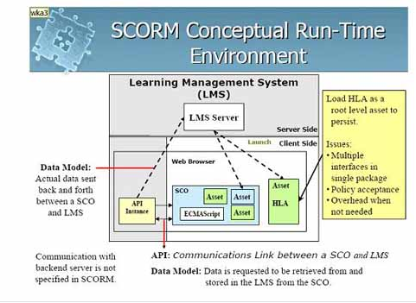
图 3.3 SCORM 运行时环境

三、SCORM排序和导航（SN）描述了符合SCORM的内容是如何通过一些学习者发起的或系统发起的导航时间排序的。内容的分支和流程可以用预先确定的一些活动来描述，尤其是在设计时定义。SCORM SN也描述了符合SCORM的LMS是如何根据一些学习者发起的或系统发起的导航事件和它们对运行事件环境的影响来解释排序规则。
SCORM SN规范定义了一种可互操作的方法来表示学习过程中的行为。以便任何一个学习管理系统能够以统一的方式对离散的学习活动进行排序。它主要包括：
（1）活动树模型，用于定义从内容结构中导出的学习活动；

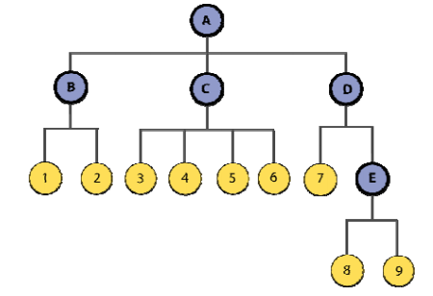
图 3.4活动树模型

- 顺序定义模型，用于定义学习顺序的策略，如按序学习，如图 3.5所示。
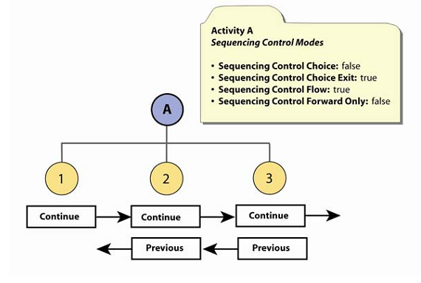
图 3.5顺序控制模式

（3）顺序行为模型，用于描述与各种顺序处理过程相关联的行为表现，如图 3.6所示。
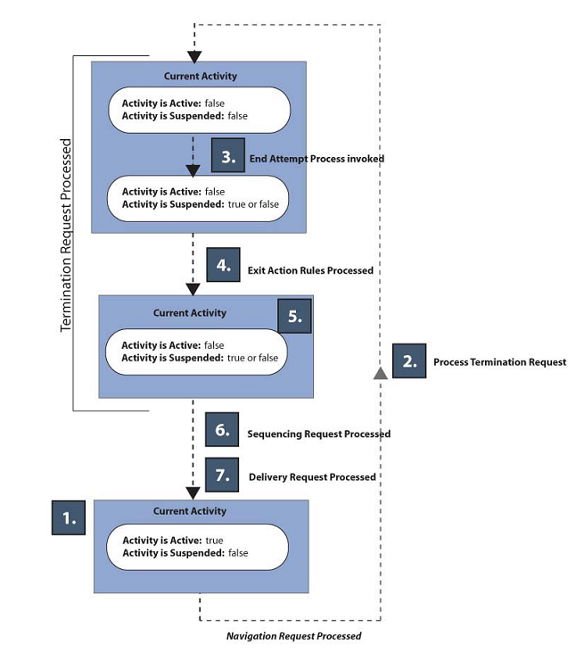
图 3.6当前活动状态图

整个顺序处理模型可以如图 3.7所示。
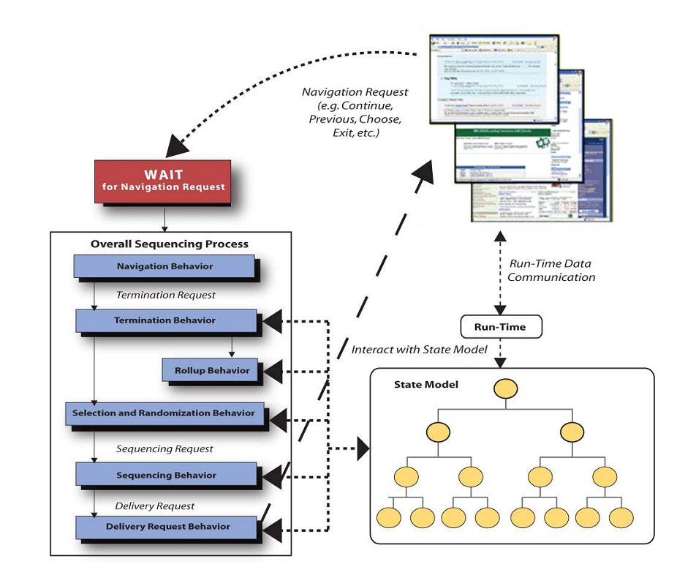
图 3.7 顺序处理的结构模型

SCORM采取XML作为定义数据及其意义的语言，并把课件内容分为三个层次：
第一层次是基于元数据的课件描述。这是课件最基本的互操作层次，其目的是通过元数据来描述课件，从而增加课件在互联网中被搜索到的机会。
第二层次是基于内容聚集的课件包装。该层次可提供课件的内容结构的互操作与可重用，从而有利于课件内容在不同学习系统间的移动与重组。
第三层次是基于学习顺序与导航的学习行为描述。在这个层次中，课件开发者依照规范表示出学习过程中的各种学习行为，从而使得不同的学习系统能够以一种统一的方式来引导学习活动。

项目化案例对象设计
这章是本文的重点，首先介绍了项目化案例对象设计的要求和目标，然后详细介绍了项目化案例对象的具体设计方案，最后给出了一个实例，说明了该设计的可行性。

项目化案例对象设计的要求
项目化案例对象（PBCO），作为项目化案例教学系统的核心数据结构，承载着描述、记录、传递、继承、案例知识的功能。如何表示PBCO是进行项目化案例教学的关键问题。它设计的好坏直接影响了系统功能的能否实现。对项目化案例对象的设计，必须满足以下要求：
- PBCO必须能表示和反映项目的基本属性和关键特征。
- PBCO必须能够被计算机所识别和处理。
另外，基于案例对象的分享与重用方面考虑，PBCO还应该满足以下要求：
- PBCO表示方法简单，容易使用。
- PBCO应用具有良好的扩展性能，以支持案例的不断更新与发展。
- PBCO还应该容易被系统发现和检索。

项目化案例对象设计方案

项目化案例的关键特性
根据PMBOK指南对项目的定义，“项目是为提供某项独特产品、服务或成果所做的临时性努力”，表明了项目是一个过程，其目标是为了提供某项独特产品、服务或成果。PMBOK指南是用来在大多数时候管理大多数项目的标准，描述了为获得项目成功所需的项目管理过程、工具和技术。
PMBOK指南介绍了项目的生命周期以及各个项目阶段，并规定单个项目管理分为五个过程组及项目之间的关系。五个过程组为：启动过程组、规划过程组、执行过程组、监控过组、收尾过程组。无大过程组有清晰地相互依赖关系，在每个项目上一般都按同样的顺序进行，并且与行业无关。
PMBOK指南还规定了项目管理的九大知识领域：项目整合管理、项目范围管理、项目时间管理、项目成本管理、项目质量管理、项目人力资源管理、项目沟通管理、项目风险管理、项目采购管理。五大过程组与九大知识领域相互交织，每个过程组都可能涉及一个或多个知识领域，并规定了每个知识领域需要完成的事件，并进一步规定了每个事件的输入、输出以及需要的技术。
由此可见，项目中的事件（我们称之为任务）作为项目的主要控制因子，它根据相应的输入，满足条件后花费必要的人力及物力资源并采用必要的技术去完成，从而产生相应的输出。一个项目可以分解成多个任务或由多个任务组成，所有任务的完成才意味着这个项目的完成，项目所需的资源也是由完成单个任务所有的资源汇总而成。因此，在一定程度上，我们可以认为项目就是由一系列相互依赖的任务所组成的过程。如果以任务作为节点，依赖关系作为边，那么项目可以构成一张网状图，又称为（PERT图）。如图 4.8所示。

图 4.8 PERT示例图
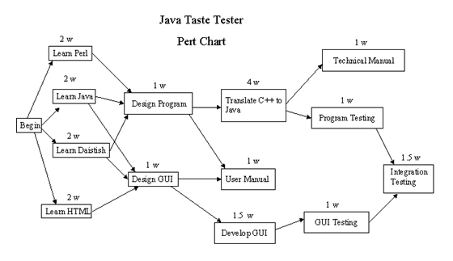
任务作为项目的主体，之间是有相互联系的。他们之间的关系主要有以下两种：
- 包含关系
包含关系表示了任务的层次结构，比如父任务与子任务、父任务与子子任务之间的关系。他们在形状上可以表示为树状。包含关系的特点是，外层的任务总是有内层的任务所控制决定，如需要的时间以及资源等等；内层任务总是在外层任务开始之后才能进行；外层任务也只要所有的内层任务完成的时候才能完成。
- 依赖关系
任务之间除了层次结构的包含关系之外，还存在一种顺序先后关系，也就是先驱和后继的关系，我们称这种关系为依赖关系。依赖关系又可以分为四种：
- FS，表示前置任务结束，后续任务才能开始。大多数关系属于此类型。
- FF，表示前置任务结束，后续任务才能结束。
- SS，表示前置任务开始，后续任务才能开始。
- SF，表示前置任务开始，后续任务才能结束。

项目化案例对象表示方法选择
可扩展标记语言（XML），是标准通用标记语言[ISO 8879]（SGML）针对特定应用领域的一个子集XML ^{[30]}。自从1996年发布以来，就受到人们广泛的欢迎。XML作为一个W3C标准语言，可以用来定义和表示数据，作为互联网上数据传输的载体。XML不同HTML，允许用户定义自己的元素和标签，以用于不同领域的数据建模。
XML有以下优点：
- 语法简单，用户容易掌握和使用。
- XML具有树形结构的特点，易于计算机解析和处理。目前，已有多种解析器支持XML，如DOM、SAX等。
- XML作为一个数据的载体，不同于一般的数据库，它表示的数据容易在互联网上传播和分享。
- XML具有强大的知识表示能力。对于知识表示，用户可以自定义任何想要的标签。
- 容易编辑，有多种XML编辑工具的支持，如XML Spy、XML Notepad、Xeena、Xmetsal等。
由于XML以上的优点，我们采用使用XML来定义和描述PBCO。

项目化案例对象表示模型
XML Schema是一个由W3C推荐用于描述XML文件结构的标准。它与DTD类似，用来定义文档的结构，并可以此作为XML文档进行约束。XML Schema与DTD相比，具有更强大的功能。XML Schema不仅支持DTD中所有的原始数据类型，而且还支持整数、浮点数、日期、时间字符串等类型；而且XML Schema是可扩展的，这使用户可以创建自己的数据类型，并且可以基于其他数据类型派生出新的数据类型。^{[31]}
本节根据对项目化案例关键特性的分析及抽象，提出了一套PBCO的表示方案，并以XML Schema的形式进行展示。
PBCO表示一个标准化项目案例，应包含以下几方面的内容。
- 案例的基本属性。
- 案例的资源库。
- 案例所有相关文档，主要作为任务的输入和输出。
- 案例中预定义的所有任务，案例的主体。
- 案例的所有里程碑。
- 案例中任务的依赖关系情况。
- 任务的分配情况，如给XXX分配XXX任务。
我们可以用一个七元组（CPS，CRS，CFS，CTS，CMS，CDS，CAS）进行表示。
各参数说明如下：
CPS：案例的基本属性的集合，包括案例名称、案例描述等。
CRS：案例的资源库，包含零项或多项可用资源。
CFS：案例的文件集合，包括零项或多项文件。
CTS：案例的任务集合，包含零项或多项任务。
CMS：案例的里程碑集合，包含零项或多项任务。
CDS：任务的依赖关系集合，包含零项或多项依赖关系。
CAS：任务的分配集合，包括零项或多项任务分配。
用XML Schema表示则为：

<complexType name="PBCO">
<sequence>
<element ref="CPS" />
<element ref="CRS" />
<element ref="CFS" />
<element ref="CTS" />
<element ref="CMS" />
<element ref=" CDS" />
<element ref=" CAS" />
</sequence>
</complexType>

以下我们分别对每一方面进行介绍。
一、案例的基本属性
案例的基本属性可以用一个六元组（CN，CD，CV，CA，CM，CC）表示。
各参数说明如下：
CN：案例的名称，定义为字符串形式。
CD：案例的描述，定义为字符串形式。
CV：案例的版本号，定义为字符串形式。
CA：案例的作者，定义为字符串形式。
CM：案例作者的E-mail，定义为字符串形式。
CC：案例的创建时间，定义为字符串形式。
用XML Schema表示则为：
<complexType name=" CPS ">
<sequence>
<element ref="CN" />
<element ref="CD" />
<element ref="CV" />
<element ref="CA" />
<element ref="CM" />
<element ref="CC" />
</sequence>
</complexType>

二、案例的资源库
案例的资源库可以用方式（R*）表示，*表示零项或多项。
其中R可以由五元组（RID，RN，RD，RT，RR）表示。
各参数说明如下：
RID：资源的编号，定义为字符串形式。
RN：资源的名字，定义为字符串形式。
RD：资源的描述，定义为字符串形式。
RT：资源的类型，定义为字符串形式，表示为（HUMAN|FACILITY），默认值为HUMAN。
RR：资源的角色，定义为字符串形式。
用XML Schema表示则为：
<complexType name="CRS">
<sequence>
<element ref="R" maxOccurs="unbounded" minOccurs="0" />
</sequence>
</complexType>

<complexType name="R">
<sequence>
<element ref=" RID" />
<element ref=" RN " />
<element ref=" RD " />
<element ref=" RT " />
<element ref=" RR " />
</sequence>
</complexType>

三、案例的文件集合
案例的文件集合可以用方式（F*）表示，*表示零项或多项。
其中T可以由两元组（FID，P）表示，各参数说明如下：
FID：文件的编号，定义为字符串形式。
FP：文件路径，定义为字符串形式。
用XML Schema表示则为：
<complexType name="CFS">
<sequence>
<element ref="F" maxOccurs="unbounded" minOccurs="0" />
</sequence>
</complexType>
<complexType name="F">
<sequence>
<element ref="FID" />
<element ref="FP" />
</sequence>
</complexType>

四、案例的任务集合
案例的任务集合可以用方式（T*）表示，*表示零项或多项。
其中T可以由八元组（TID，TN，TD，TF ，TW，TPID，TDU，TIS，TOS）表示。
各参数说明如下：
TID：任务的编号，定义为字符串形式。
TN：任务的名字，定义为字符串形式。
TD：任务的描述，定义为字符串形式。
TF：任务标记，是否有子任务。1表示有，0表示没有。
TPID：父任务的编号，定义为字符串形式。
TDU：完成任务所需的时间。定义为整形。
TIS：任务的输入，以（FID*）表示，*表示零项或多项。FID为字符串形式。
TOS：任务的输入，以（FID*）表示，*表示零项或多项。FID为字符串形式。
用XML Schema表示则为：
<complexType name="CTS">
<sequence>
<element ref="T" maxOccurs="unbounded" minOccurs="0" />
</sequence>
</complexType>

<complexType name="T">
<sequence>
<element ref="TID" />
<element ref="TN" />
<element ref="TD" />
<element ref="TF" />
<element ref="TPID" />
<element ref="TDU" />
<element ref="TIS" />
<element ref="TOS" />
</sequence>
</complexType>

<complexType name="TIS">
<sequence>
<element ref="FID" maxOccurs="unbounded" minOccurs="0" />
</sequence>
</complexType>

<complexType name="TOS">
<sequence>
<element ref="FID" maxOccurs="unbounded" minOccurs="0" />
</sequence>
</complexType>

五、任务的里程碑集合
任务的里程碑集合包含了多个任务的编号，可以用方式（TID*）表示，*表示零项或多项。
用XML Schema表示则为：
<complexType name="CMS">
<sequence>
<element ref="TID" maxOccurs="unbounded" minOccurs="0" />
</sequence>
</complexType>

六、任务的依赖关系集合
任务的依赖关系集合可以用方式（D*）表示，*表示零项或多项。
其中D可以由三元组（PRETID，SUCCTID，DT）表示。
各参数说明如下：
PRETID：前序任务的编号，定义为字符串形式。
SUCCTID：后继任务的编号，定义为字符串形式。
DT：依赖关系的类型，字符串类型，表示为（FF|FS|SF|SF），默认值为FS。
用XML Schema表示则为：
<complexType name="CDS">
<sequence>
<element ref="D" maxOccurs="unbounded" minOccurs="0" />
</sequence>
</complexType>

<complexType name="D">
<sequence>
<element ref="PRETID" />
<element ref="SUCCTID" />
<element ref="DT" />
</sequence>
</complexType>

七、任务的分配集合
任务的分配集合可以用方式（A*）表示，*表示零项或多项。
其中A可以由两元组（TIDREF，RIDREF）表示。
用XML Schema表示则为：
<complexType name="CAS">
<sequence>
<element ref="A" maxOccurs="unbounded" minOccurs="0" />
</sequence>
</complexType>

<complexType name="A">
<sequence>
<element ref="TIDREF " />
<element ref="RIDREF " />
</sequence>
</complexType>

下面列出了基于项目的案例对象的XML Schema中定义的核心元素。如表 4.1所示：

表 4.1 项目化案例对象核心元素
名称 | 类型 | 说明
PBCO | PBCO | 案例
CPS | CPS | 案例的基本属性集合
CRS | CRS | 案例的资源库
CFS | CFS | 案例的文件集合
CMS | CMS | 案例的里程碑集合
CTS | CTS | 案例的任务集合
CDS | CDS | 任务的依赖关系集合
CAS | CAS | 任务的分配集合
CN | string | 案例的名称
CD | string | 案例的描述
CV | string | 案例的版本号
CA | string | 案例的作者
CM | string | 案例作者的E-mail
CC | string | 案例的创建时间
R | R | 资源
RID | string | 资源的编号
RN | string | 资源的名字
RD | string | 资源的描述
RT | string | 资源的类型
F | F | 文件
FID | string | 文件的编号
FP | string | 文件路径
T | T | 任务
TID | string | 任务的编号
TN | string | 任务的名字
TD | string | 任务的描述
TF | bool | 标记是否有孩子
TPID | string | 父任务编号
TDU | int | 完成任务所需的时间
TIS | TIS | 任务的输入
TOS | TOS | 任务的输入
D | D | 依赖关系
PRETID | PRETID | 前驱任务编号
SUCCTID | SUCCTID | 后继任务编号
DT | string | 依赖关系的类型
A | A | 任务分配

项目化案例对象示例

案例介绍
案例来自实际课程中的项目，该项目要求通过《软件分析与设计》课程的学习，学生以分组的形式完成一个《软件工程系列课程教学辅助网站》的项目。项目的周期为一个学期，大约为5个月，要求在课程结束之前完成。
本文在所有完成项目的小组中，挑选了相对比较好的小组作为我们的标准案例。标准案例指的是，以该项目的任务分解，资源分配，进度情况以及任务的输出作为项目的一个参考标准，使得根据这个标准进行项目开展的小组取得项目成功的可能性比较高。
我们通过记录该小组在整个项目过程中完成的事件、成果及其他一些信息，来形成我们的案例。

案例的XML表示
根据文本设计的XML Schema约束，编写了一个上述案例的PBCO，表现为一个XML文档。改XML文档对案例的总体属性、资源状况、任务属性及之间的依赖关系都又可以清楚地描述。并且该文档通过解析，已作为项目化案例教学系统的一个测试，目前表现良好。
该XML文档的根节点为PBCO，以下对案例的XML结构做一个简单介绍。
1.案例的整体结构
<PBCO>
<!-- 案例的基本属性 -->
<CPS></CPS>
<!-- 案例的资源 -->
<CRS></CRS>
<!-- 案例中的文件 -->
<CFS></CFS>
<!-- 案例任务 -->
<CTS></CTS>
<!-- 项目中的里程碑 -->
<CMS></CMS>
<!-- 任务的依赖关系 -->
<CDS></CDS>
<!-- 任务分配情况 -->
<CAS></CAS>
</PBCO>

2.案例的基本属性
<PBCO>
<!-- 案例的基本属性 -->
<CPS>
<CN>软件工程系列课程教学辅助网站</CN>
<CD>...</CD>
<CV>1</CV>
<CA>xxx</CA>
<CM>xxx@163.com</CM>
<CC>xxxx年xx月xx日</CC>
</CPS>
… …
</PBCO>

3.案例的资源表示
<CRS>
<R>
<RID>R01</RID>
<RN>xxx</RN>
<RD>项目经理</RD>
<RT>HUMAN</RT>
<RR>PM</RR>
</R>
<R>
… …
</R>
</CRS>

4.案例的文件表示
<CFS>
<F>
<FID>F01</FID>
<FP>/C2-项目描述.doc</FP>
</F>
<F>
<FID>F02</FID>
<FP>/可行性分析报告.pdf</FP>
</F>
… …
</CFS>

5.案例的任务表示
<CTS>
<T>
… …
</T>
…
</CTS>

<T>
<TID>T01</TID>
<TN>可行性分析</TN>
<TD>…</TD>
<TF>1</TF>
<TPID>-1</TPID>
</TDU>
<TIS>
<FPID>F01</FPID>
</TIS>
<TOS>
<FPID>F02</FPID>
</TOS>
<T>

6.项目的里程碑
<CMS>
<TID>T05</TID>
<TID>T11</TID>
… …
</CMS>

7.任务的依赖关系
<CDS>
<D>
<PRETID>T02</PRETID>
<SUCCTID>T04</SUCCTID>
<DT>FS</DT>
</D>
<D>
<PRETID>T04</PRETID>
<SUCCTID>T05</SUCCTID>
<DT>FS</DT>
</D>
… …
</CDS>

8.任务的分配情况
<CAS>
<A>
<TIDREF>T02</TIDREF>
<RIDREF>R02</RIDREF>
</A>
<A>
<TIDREF>T03</TIDREF>
<RIDREF>R04</RIDREF>
</A>
… …
</CAS>

总结及展望
基于项目的案例学习系统给软件工程教学引入了一个全新的教学模式和学习体验，学生可以在线体验软件工程相关项目的过程，充分发挥了项目教学法的优势，能够大幅度提高教学效果。
然而，对系统的核心数据结构——项目化案例对象（PBCO)的表示，本文在考虑多种知识表示方式的基础上，充分考虑了案例构建的易用性以及案例的重用性和扩展性，从而采用了XML的方式进行描述。实验结果表明，此方式完全能够清楚地表示一些简单的案例，并且具有良好的扩展性，可以支持未来更加复杂的案例。大家只要遵守定义好的XML Schema约束，就可以制订出相互通用的案例，达到了资源重用的效果，提高了案例制作的效率。不过同时，我们也注意到，其他知识表示的方式，特别是RDF和语义技术，也可以表示各种复杂的知识，对于利用知识进行推理的系统特别具有优势。本体论和语义技术是人工智能领域研究的热点，通过语义技术计算机可以更加准备和全面地理解信息，更进一步来讲，通过全面理解Web上的数据和信息，从而汇聚形式一张庞大的相互交错的知识网。这样把Web上所有的知识集中起来，并形成一个统一的数据库，在知识的搜索以及信息的挖掘领域都具有很广的应用前景。因此，我们下一步的工作目标，就是追随语义网的发展大趋势，利用本体论和语义技术的相关理论，使我们的案例带有语义特性，从而可以更好的被搜索和利用。
此外，为了提高学生的学习兴趣，获得更好的学习体验，建立一套良好的激励措施以及评价模式也是必不可少的。这也将是我们下一步工作的重点。

参考文献
[1] Dublin L. If You Only Look Under the Street Lamps... Or Nine e-Learning Myths[J]. The eLearning Developers, 2003.
[2] http://en.wikipedia.org/wiki/E-learning#Goals_and_benefits_of_e-learning.
[3] Means B., Toyama Y., Murphy R., 等. Evaluation of Evidence-Based Practices in Online Learning: A Meta-Analysis and Review of Online Learning Studies[Z]. 2009.
[4] Allen I. Elaine, Seaman Jeff. Staying the Course Online Education in the United States[R].Sloan, 2008.
[5] 张丽华. 管理案例教学法[M]. 大连: 大连理工大学出版社, 2000.
[6] 王爱玲. 关于对市场营销学教学的探索与思考[J]. 科教文汇, 2008(1):27.
[7] 孟戈. 案例教学在房地产经济学中的应用[J]. 武汉工程大学学报, 2009,31(11).
[8] 张润莲, 张向利, 叶进. 案例教学法及其运用[J]. 桂林电子工业学院学报, 2004(4).
[9] 施良方. 学习论[M]. 北京: 人民教育出版社, 2000.
[10] 金涛. 计算机辅助教学发展历史和趋势研究[D]. 内蒙古师范大学, 2009.
[11] 何克抗. e-Learning的本质——信息技术与学科课程的整合[J]. 01, 2002.
[12] 何克抗. E-learning与高校教学的深化改革(上)[J]. 中国电化教育, 2002(02).
[13] 何克抗. E-learning与高校教学的深化改革(下)[J]. 中国电化教育, 2002(03).
[14] 谢晓林, 余胜泉. 网络教学平台的新发展[J]. 开发教育研究, 2007,13(5).
[15] 陈亚男. 网站内容管理系统的设计与实现[D]. 济南: 山东大学, 2007.
[16] Ellis, K. Ryann. Field Guide to Learning Management Systems[Z]. 2009.
[17] 陶芳, 李俊. 从E-Learning应用平台的发展探究其发展趋势[J]. 远程教育, 2008(8).
[18] Moodle[EB/OL]. http://moodle.org/stats/.
[19] 美国项目管理协会. 项目管理体系（第3版）[M]. 卢有杰, 王勇, 译. 北京: 电子工业出版社, 2005.
[20] 金波, 王行愚. 采用扩展标记语言的知识表示方法[J]. 华东理工大学学报（自然科学版）, 2000(1):74-76.
[21] 玉珏, 袁小红, 石纯一. 关于知识表示的讨论[J]. 计算机学报, 1995(3).
[22] 何新贵. 知识处理与专家系统[Z]. 1990.
[23] 陈品德, 乔春芳. 智能化远程学习支持系统——领域建模方法的分析与比较[J]. 中国电化教育, 2004(1):79-83.
[24] Aviation Industry CBT Committee[EB/OL]. http://www.aicc.org.
[25] IEEE Learning Technology Standards[EB/OL]. http://ieeeltsc.org/.
[26] Sharable Content Object Reference Model[EB/OL]. www.adlnet.gov/Technologies/scorm/default.aspx.
[27] IMS Global Learning[EB/OL]. www.imsglobal.org/.
[28] Advanced Distributed Learning[EB/OL]. http://adlnet.org.
[29] “全国信息技术标准化技术委员会教育技术分技术委员会”暨“教育部教育信息化技术标准委员会"简介[EB/OL]. http://www.celtsc.edu.cn/.
[30] XML1.0(第5版）建议书[EB/OL]. http://www.w3.org/TR/REC-xml/.
[31] Erl Thomas. Service-Oriented Architecture：Concepts, Technology, and Design[M]. Prentice Hall PTR, 2005.

攻读硕士学位期间主要的研究成果
[1] 徐鹏飞, 杨枨. 项目化案例对象的设计和表示[J]. 高校计算机教学与研究, 2009 (3).

